采购需求一：
竞价参数
设备名称 | 参数配置 | 数量 | 单价 | 总价
平板电脑 | CPU处理器：国产化处理器  存储容量：RAM≥8GB ；ROM≥256GB  操作系统：Android 11及以上或Harmony 2.0及以上  屏幕尺寸：11.0英寸≤屏幕≤12.0英寸  屏幕分辨率：分辨率≥2560*1600  屏幕刷新率：≥120Hz  屏幕亮度：最大屏幕亮度值≥500nits  屏幕类型：IPS屏或OLED屏  电池容量： 电池典型值容量≥8000mAh  电源：输入100～240V 50Hz/60Hz，Type-C充电接口，主机支持最大充电功率≥40W  前置摄像头：≥800万像素  后置摄像头：≥1300万像素  接口：Type-C接口、pogo-pin接口（支持数据传输、连接外部设备）  WIFI ：支持802.11 a/b/g/n/ac/ax无线协议  蓝牙 ：支持蓝牙5.2并向下兼容  后壳材质： 塑胶、铝合金、碳纤维、玻璃纤维或其他金属材质  麦克风：内置麦克风≥2个  扬声器：内置扬声器≥4个  传感器：重力感应器、陀螺仪、环境光传感器、霍尔传感器  机身厚度：≤7毫米(除摄像头以外的其他区域)  重量：≤520g  1、产品认证 国家强制认证CCC  2、QC 080000电气与电子元件和产品有害物质过程控制管理体系认证  3、GB/T29490-2013企业知识产权管理体系认证  4、投标产品原厂商对平板电脑配套的操作系统拥有自主知识产具备中国环境标志产品认证证书权，具备软件著作权证书  5、同时具备莱茵低蓝光和莱茵无频闪认证，或具备更高等级的莱茵护眼认证（全局护眼认证） | 30 | 2900 | 87000
预算总计 | 大写：捌万柒仟元整 |  |  | 87000

采购需求二：
激光射击打靶单机版配置
编号 | 分类名称 | 品牌规格 | 说明 | 图片 | 数量
1 | 智能靶面 | SWII | 尺寸：500*500mm。  材质：金属靶盘，PVC靶面。  功能：内置电池3000mAh；外置充电接口、天线接口；  有LED状态显示灯、红外接收装置，检测精度0.1环。 | 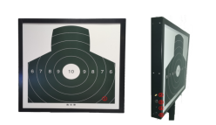 | 1个
2 | 模拟器 | 95式 | 尺寸：745*235mm。  材质：工程塑料。  功能：机械瞄准，数显实时成绩显示，可模拟手动回趟撞击；内置激光发射器（位置可调），双路无线通讯（2.4G/WIFI），电池3000mAh，支持语音报靶，有操作方法及电量低提示；外置设置按键，支持校准及随时加弹模式；外置充电口。 | 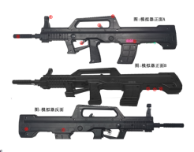 | 1支
编号 | 分类名称 | 品牌规格 | 说明 | 图片 | 数量
3 | 支架 | 标准 | 尺寸：600-1100mm  材质：金属三角支架  主管径：30-40mm  承重：≥90KG | 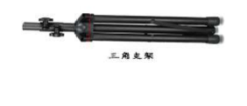 | 1个
4 | 充电器 | 标准 | 输入电压：240v  输出功率：8.4V/2A | 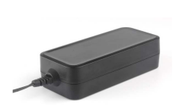 | 1个
5 | 装修相关 | 占地尺寸：长：5-15米 宽1.2米（单靶道占地） 高度2.5米以上 顶面：射击台上方灯光需独立开关  地面：无特殊要求
数量：10套
单价：13000
总价：130000（拾叁万元整）

